Exam 1 WEB代理服务器

实验题目
Web代理服务器监听客户端的request请求，将request转发到目标HTTP服务器，并将响应的文件转发到客户端。这些代理服务器在某些情况下非常有用，例如在防火墙上，它们允许访问某些页面，拒绝访问其他页面。
该Web代理服务器应该只接受客户端HTTP/1.0 GET请求，并从URI中取得目标HTTP服务器地址与端口，并构造新的请求从指定的服务器获取所请求的文件。例如，下面是这样一个修改后GET请求的示例：
GET http://httpbin.org/ HTTP/1.0
From: nobody@somesite.com
User-Agent: HTTPTool/1.0
WEB代理服务器应该监听端口8000并将请求发送到URI中列出的端口。例如，目标HTTP服务器可能在端口80以外的端口上运行。Web代理服务器必须能够从任意端口加载网页。下面是两个请求示例。
GET http://httpbin.org:80/ HTTP/1.0
From: nobody@somesite.com
User-Agent: HTTPTool/1.0
在上面的GET请求中，要加载的网站的默认首页，来自httpbin.org的端口80。
GET http://117.73.253.239:9000/rsrc/ww/login_gg.html HTTP/1.0
From: nobody@somesite.com
User-Agent: HTTPTool/1.0
在上面的GET请求中，要加载的文件是login_gg.html，来自117.73.253.239的端口9000。
如第一个示例GET请求所示，如果未指定端口，则默认为端口80。Web代理服务器必须是并发的，确保它接受多个同时请求。Web代理服务器应该用适当的错误代码响应。
设置浏览器的代理服务器，可进行GET请求测试，例如访问httpbin.org和117.73.253.239:9000/rsrc/。使用浏览器测试时，有些网站是HTTPS链接此WEB代理服务器是不支持的。也可使用练习2的Client.java进行相关测试。
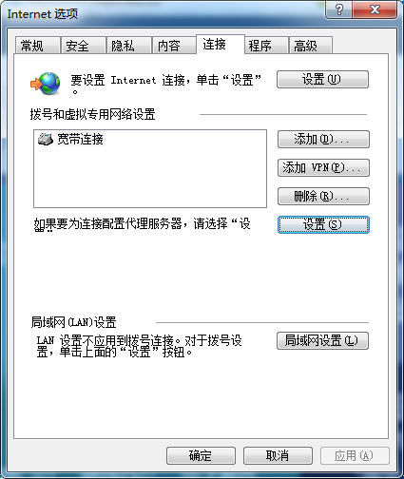
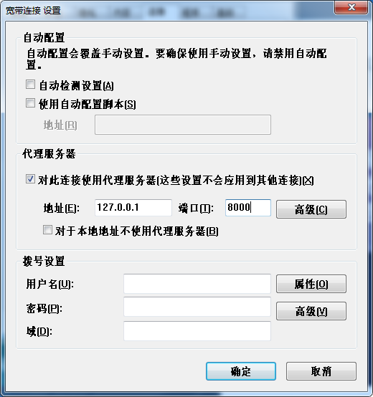

实验要求
- 按考试要求提交相应的源代码文件，并把它们打包命名为：学号_姓名.rar 提交至ftp相应目录下；
- 所写的代码应符合Java编程规范，且应有必要的注释。

